COMUNICATO STAMPA

Come e perché i giovani si (auto)organizzano in tempo di crisi?

Domani al Festival del Volontariato di Lucca sarà presentata la ricerca “Giovani al potere” promossa da Cesvot e realizzata da Fondazione Volontariato e Partecipazione

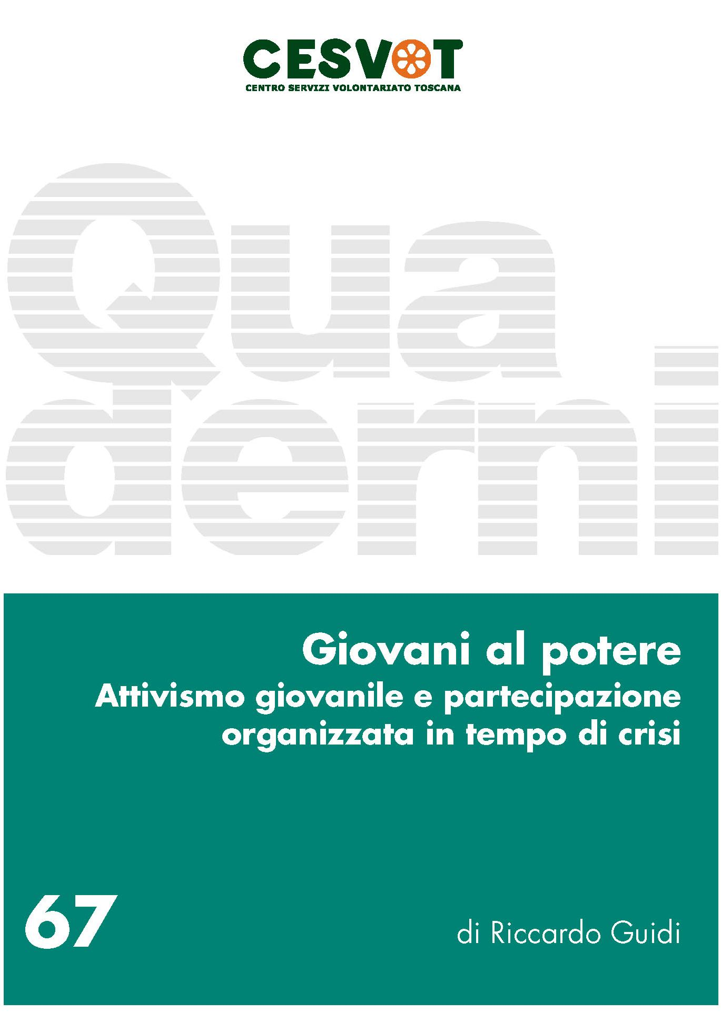 | Firenze, 9 aprile 2014. Domani 10 aprile al Festival del Volontariato di Lucca (Real Collegio, sala C, ore 10.30) sarà presentata la ricerca “Giovani al potere. Attivismo giovanile e partecipazione organizzata in tempo di crisi”, pubblicata nella collana “I Quaderni” di Cesvot.  Promossa da Cesvot e realizzata da Riccardo Guidi della Fondazione Volontariato e Partecipazione, la ricerca è stata condotta nelle provincie di Firenze, Pisa e Grosseto intervistando 14 esponenti del volontariato e del settore socio-educativo pubblico e privato e 23 under 30 attivi in organizzazioni giovanili, come associazioni studentesche, centri di aggregazione giovanile, associazioni giovanili di contrada.  Uno studio qualitativo che indaga in che modo i giovani si aggregano, partecipano, fanno associazionismo in modo autonomo e auto-organizzato.
“Abbiamo voluto e sostenuto questa ricerca – spiega Federico Gelli presidente di Cesvot - allo scopo di capire la partecipazione giovanile perché non è vero che i giovani non partecipano alla vita sociale delle nostre comunità. Come emerge anche da altre ricerche Cesvot, in Toscana i giovani tra 14 e 24 anni che svolgono varie forme di volontariato e attivismo sono quasi il 37% una percentuale importante che però scende al 6% se guardiamo al cosiddetto volontariato “tradizionale”. All’interno di gran parte delle associazioni di volontariato siamo ancora lontani da un reale protagonismo giovanile, soprattutto se guardiamo agli organi dirigenti. Come mostra lo studio che abbiamo realizzato con la Fondazione Volontariato e Partecipazione, conoscere e capire altre forme di attivismo e partecipazione giovanile può essere assai utile per le organizzazioni di volontariato: capire come i giovani si aggregano e partecipano, come vivono l’attività volontaria può facilitare le associazioni ad ‘intercettare’ giovani volontari e a garantire un sano ricambio generazionale”.

Quello del ricambio generazionale e dell’accesso alle cariche dirigenziali all’interno delle associazioni è uno dei punti ‘critici’ che emergono dalla ricerca e che rappresentano un ostacolo ad una maggiore partecipazione dei giovani all’attività volontaria e più in generale alla partecipazione sociale.

Altre criticità sono la mancanza di politiche istituzionali che, al di là “delle retoriche dello sviluppo dei talenti e del protagonismo giovanile”, sostengano davvero l’autonomia e la partecipazione dei giovani ma anche il persistere di uno ‘stereotipo’ rispetto al binomio volontariato-lavoro: i giovani intervistati considerano la partecipazione associativa non un “mero pretesto” per cercare lavoro ma, spiega l’autore Riccardo Guidi, “come uno strumento per lo sviluppo di competenze, per la crescita delle relazioni, per la sperimentazione di attività che possono facilitare la propria occupabilità o avviare un’esperienza d’imprenditoria sociale”.

Dalle interviste emerge anche una difficoltà dei giovani ad usare la parola ‘volontariato’ per definire quanto svolgono nelle associazioni, nonostante siano attività gratuite e a beneficio di altri. Come scrive Riccardo Guidi, “anche quando il termine ‘volontariato’ è tollerato, esso non è comunque convincente. In alcuni casi il ‘volontariato’ risulta, nella loro rappresentazione soggettiva, troppo poco ‘opposizione’ e ‘proposta’ e troppo ‘servizio’, spinto verso una logica simile a quella delle istituzioni. In altri casi il ‘volontariato’ appare qualcosa che si fa per gli altri con un’eccessiva asimmetria tra assistito e assistente, mentre quello che i giovani intervistati fanno è esplicitamente anche per se stessi”.

Il volume è consultabile gratuitamente su www.cesvot.it (>pubblicazioni>periodici>quaderni). E’ possibile richiederne una copia compilando il modulo online. Chi lo desidera può ricevere tutti i volumi pubblicati nella collana “I Quaderni” in abbonamento gratuito compilando il ‘modulo abbonamento’.

Cristiana Guccinelli, Responsabile Ufficio stampa
cell. 329 3709406

